Вітаю,ось в чому справа,через те,що чомусь курс н зараховує пройдення першого тижня хоча я все пройшла,ось фото-доказ

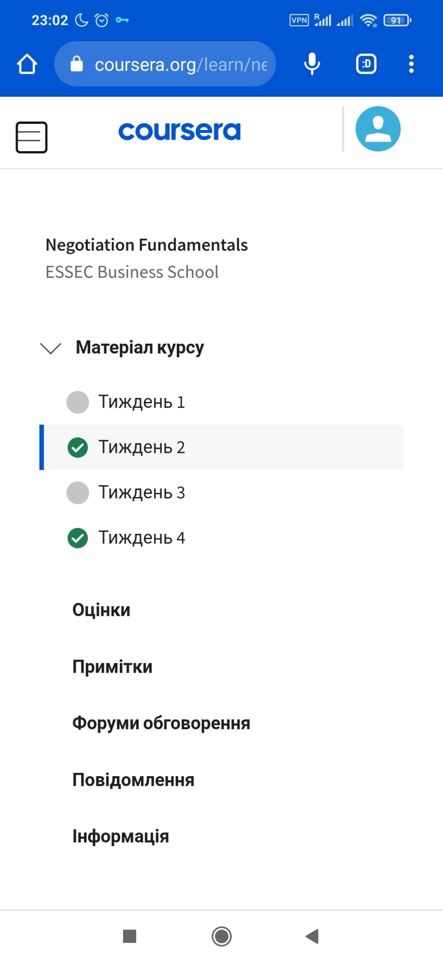З

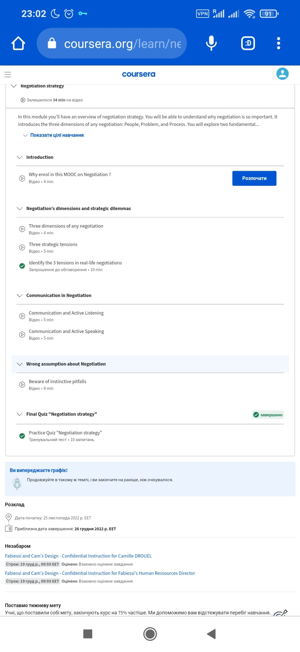Хоча

Ось фото на якому видно що завдання першого тижня виконанні,але у списку тижнів завершення першого тижня не відображається.

Із 4 тижнем трохи інша ситуація, для його зарахування потрібно зробити завдання яке потребує взаємної оцінки інших учасників курсу,таких 2 кейси я зробила і відправила у потік ,але оцінки не отримала .Тому мабуть у списку 4 тиждень не зарахован . А оцінку я отримаю ,як я зрозуміла від рандомного учасника курсу.

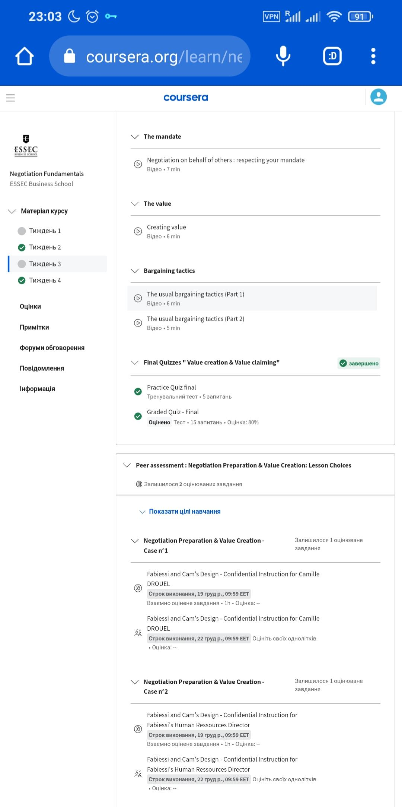

І відповідно через це курс не пропонує мені видачу сертифікату